Министерство образования Республики Беларусь

Учреждение образования «Белорусский государственный университет   
информатики и радиоэлектроники»

Кафедра Электронных вычислительных машин

Отчет по лабораторной работе № 2

Тема: «РАЗРАБОТКА И ДОКУМЕНТИРОВАНИЕ ТРЕБОВАНИЙ К УЧЕБНОМУ ПРОЕКТУ»

Выполнил:

студент группы 150501 Богданов Р.С.

Проверил: Богдан Е.В.

Минск

2023

**СОДЕРЖАНИЕ**

1. ВВЕДЕНИЕ 3

2. ТРЕБОВАНИЯ ПОЛЬЗОВАТЕЛЯ 4

2.1 Программные интерфейсы 4

2.2 Интерфейс пользователя 4

2.3 Характеристики пользователей 5

2.4 Предложения и зависимости 5

3 СИСТЕМНЫЕ ТРЕБОВАНИЯ 5

3.1 Функциональные требования 5

3.2 Нефункциональные требования 6

## ВВЕДЕНИЕ

Данная программа предназначена для игры в танчики одному или в двоем. За основу взята денди игра Tank-o-Box/

…

## ТРЕБОВАНИЯ ПОЛЬЗОВАТЕЛЯ

### Программные интерфейсы

Хранение данных осуществляется в каталоге файлов игры. Язык написания программы – С++, Uniti

### Интерфейс пользователя

При запуске приложение открывается окно входа. (рис 2.1)

При нажатии кнопки играть запускает игру для одного игрока. При выборе кнопки играть вдвоем запускает игру для двоих игроков. При нажатии кнопки выход закрывает приложение.

Пример вида игры будет подобен Tank-o-Box. (рис.2.2)

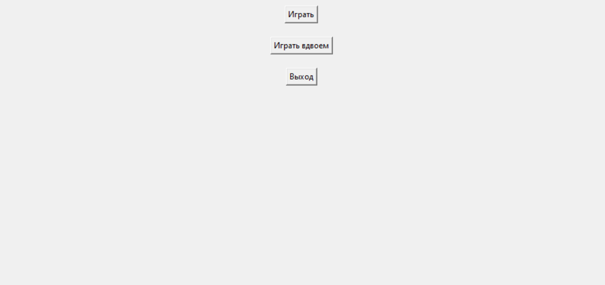

Рисунок 2.1. Стартовое окно программы

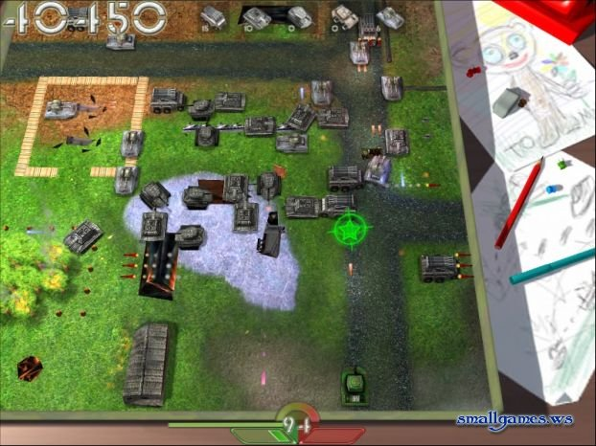

Рисунок 2.2. Окно приложения

### Характеристики пользователей

Игра разработана для использования игроками. Возраст аудитории неограничен, поскольку игра может объединять людей разных поколений.

## СИСТЕМНЫЕ ТРЕБОВАНИЯ

### Функциональные требования

Игра должна в первую очередь предоставлять возможность игры в танчики и быть способной для взаимодействия двух игроков в одной игре. Для удобства можно добавить системы сохранений прогресса игр, их загрузки. Иметь справку для помощи в пользовании игрой и интерфейс интуитивно понятный для пользователя.

### Нефункциональные требования